Тема урока: Арифметическая и геометрическая прогрессии (обобщающий урок)
Основная цель урока: обобщение и систематизация знаний теоретического материала по данной теме; совершенствование навыков решения задач ; проверить полноту и осознанность усвоения знаний учащихся по данной теме/
1.. Работа по теме урока
1) Зааны последовательности чисел. Есть ли среди них прогрессии? Какие?
1) 2; 5; 8; 11;14; 17;… арифметическая прогрессия d = 3
2) 3; 9; 27; 81; 243;… геометрическая прогрессия q = 3
3) 1; 6; 11; 20; 25;… последовательность чисел
4) –4; –8; –16; –32; … геометрическая прогрессия q = 2
5) 5; 25; 35; 45; 55;… последовательность чисел
6) –2; –4; – 6; – 8; …арифметическая прогрессия d = – 2
3) Чтобы решить ту или иную задачу по этой теме, нужно знать формулы, связывающие входящие в них величины.
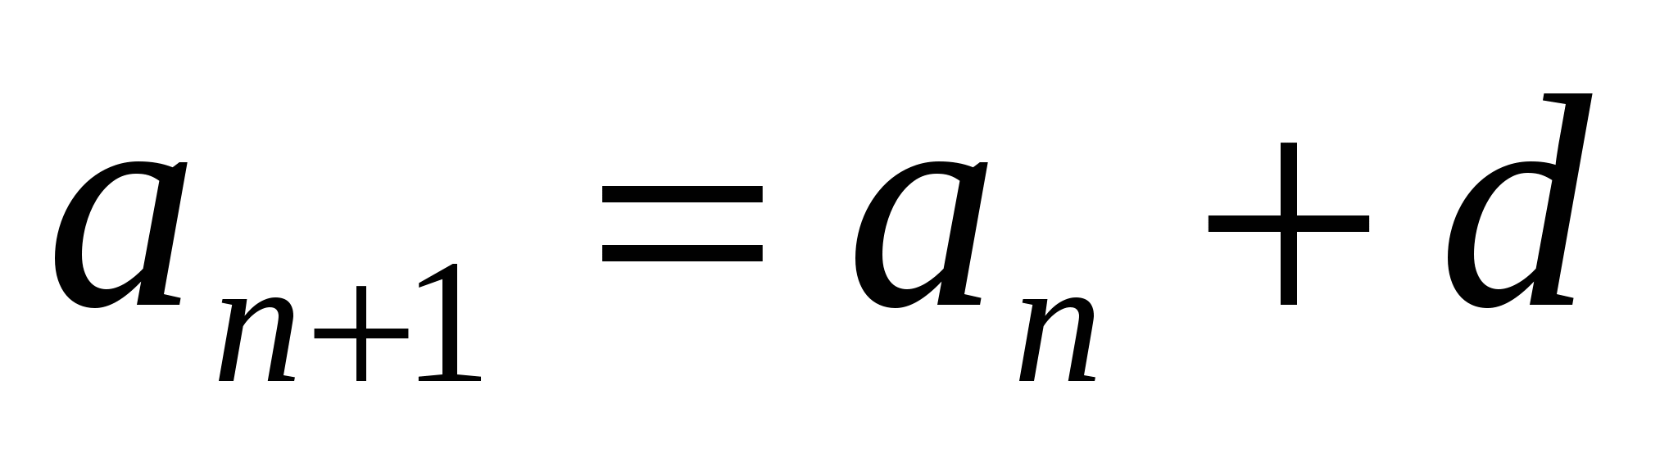
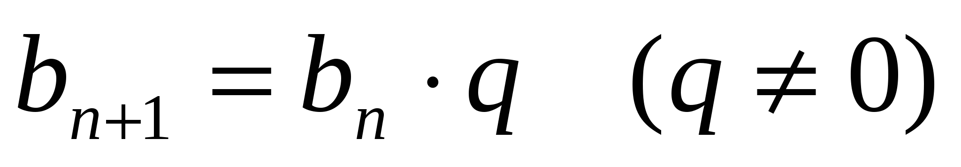
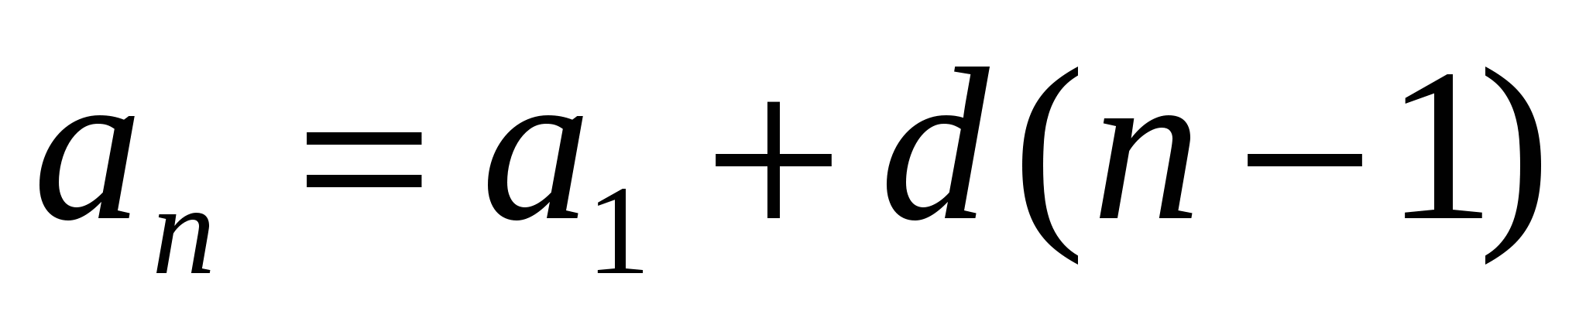
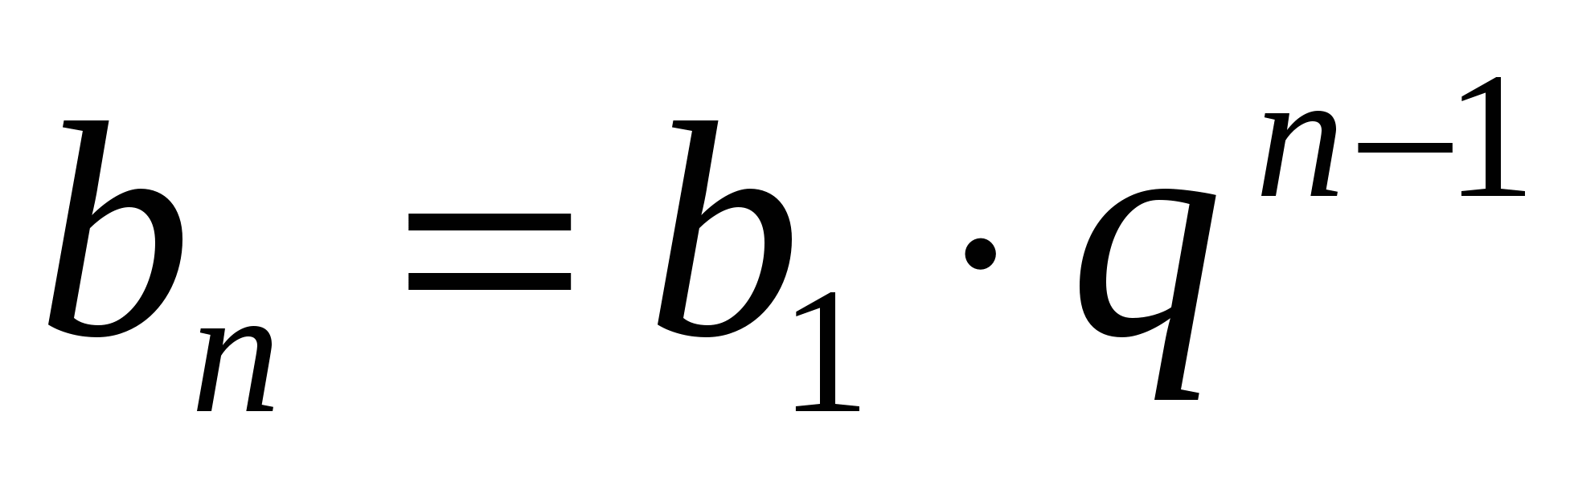
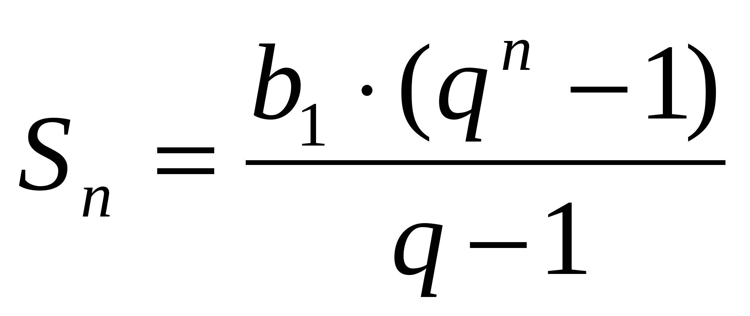
. х_{п} =

= b_{n – 1} · b_{n + 1},
, то
2.Решить .
1)Дано: (а _{n}) арифметическая прогрессия
а₁ = 5 d = 3
Найти: а₆ ;
2)Дано: (b _{n}) геометрическая прогрессия
b₁= 5 q = 3
Найти: b₃
3)Дано: а₄=12,5; а₆=17,5
Найти: а₅
4)Дано: (b _{n}) геометрическая прогрессия
b _{n} >0, b₄=6; b₆=24
Найти: b₅
Дано: (а _{n}) арифметическая прогрессия
а₁ = 11 d = 2
Найти: S₁₀ .
5)Дано: (b n) геометрическая прогрессия
b₁= 40 q = 2
Найти: S₅.
5. Домашнее задание.
Решить Задания В12
Эшдарне өчен укытучының электрон почтасына veneravalieva1970@mail.ru яки ватсаппка җибәрегез. Эшләрегезне сәг.18.00 га кадәр җибәререп бетерергә/

